Matematika: Praktické oboznamovanie sa s pojmami polovica a štvrtina
Ročník: 7. variant B
Delenie na rovnaké časti
- Ak predmet delíme na dve rovnaké časti, každú časť
voláme polovica.
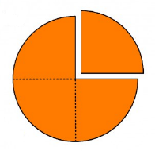
- Ak premet delíme na štyri rovnaké časti, každú časť
voláme štvrtina.
Pracuj podľa pokynov, obrázky vymaľuj
